LEI Nº 11.738, DE 17 DE DEZEMBRO DE 2014.

Denomina Rua Maria Onofrina Mendonça Torres o logradouro público cadastrado conhecido como Rua Dezenove – Jardim Dona Leopoldina II –, localizado no Bairro Mário Quintana.

O PREFEITO MUNICIPAL DE PORTO ALEGRE
Faço saber que a Câmara Municipal aprovou e eu, no uso das atribuições que me confere o inciso II do artigo 94 da Lei Orgânica do Município, sanciono a seguinte Lei:

Art. 1º Fica denominado Rua Maria Onofrina Mendonça Torres o logradouro público cadastrado conhecido como Rua Dezenove – Jardim Dona Leopoldina II –, localizado no Bairro Mário Quintana, nos termos da Lei Complementar n° 320, de 2 de maio de 1994, e alterações posteriores.

Art. 2º Esta Lei entra em vigor na data de sua publicação.

PREFEITURA MUNICIPAL DE PORTO ALEGRE, 15 de dezembro de 2014.

Sebastião Melo,
Prefeito, em exercício.

Cristiano Tatsch,
Secretário Municipal de Urbanismo.
Registre-se e publique-se.

Ronaldo Lopes Garcia,
Secretário Municipal de Gestão, em exercício.
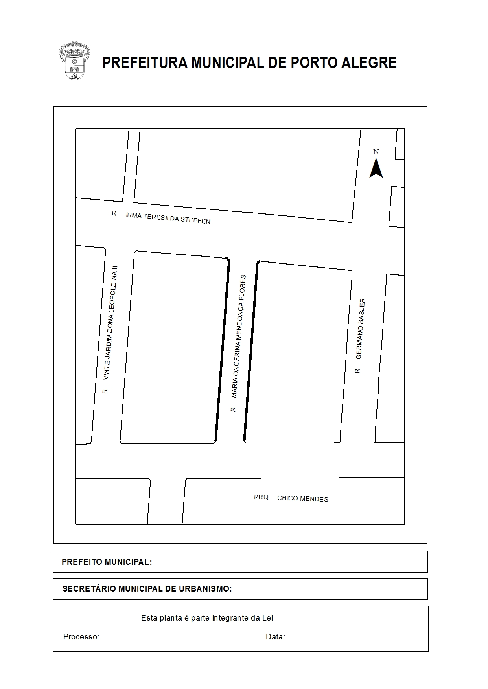
CROQUI
Sebastião Melo, em exercício.
Cristiano Tastch
17.12.2014
001.041136.14.4
nº 11.738

